Anisa Duraj
Anisa_duraj@outlook.com
Dokumentation zur lbc im Modul 122
Die Dokumentation wurde während dem ganzen Projekt erstellt und alles wurde hier festgehalten

Inhalt
Einleitung 2
Ziel 2
Idee finden 3
Beginn der Umsetzung 4
Umsetzung RAM-Überwachung 5
Umsetzung Disk-Überwachung 6
Log-Rotation (zweites Script) 6
Cronjob 7
PAP/ Design 7
Script Umsetzung 8
Testung 8
Motivation 9
Umgebung 10
Abgabe 11

Einleitung
Lange Zeit wusste ich nicht genau, welches Thema ich für mein Projekt bearbeiten möchte. Deshalb habe ich mir intensiv Gedanken darüber gemacht, welche Art von Projekt sinnvoll und interessant sein könnte. Mir war dabei wichtig, kein gewöhnliches oder langweiliges Thema wie beispielsweise ein simples Backup-System umzusetzen, sondern etwas Anspruchsvolleres und Ausgefalleneres, das mir auch persönlich einen Mehrwert bietet.
Da mir zunächst keine passenden Ideen eingefallen sind und auch die Unterstützung durch KI mir in dieser Phase nicht weitergeholfen hat, habe ich mich an meinen Lehrbetrieb gewandt. Dort habe ich nachgefragt, ob sie mir ein geeignetes Projekt oder eine interessante Richtung empfehlen könnten. Daraufhin habe ich mich mit einem Mitarbeiter zusammengesetzt, um gemeinsam mögliche Ansätze zu besprechen. In diesem Gespräch haben wir verschiedene Ideen durchgearbeitet und deren Vor- und Nachteile diskutiert.
Am Ende dieses Austauschs konnten wir ein Thema finden, das sowohl zu meinen Interessen als auch zu meinen Fähigkeiten passte und sich gut für die Umsetzung eignete. Dadurch hatte ich eine klare Grundlage, auf der ich mein Projekt aufbauen konnte.
Im Anschluss daran habe ich mir überlegt, wie ich das Projekt technisch am besten umsetzen kann. Dabei habe ich mich intensiv mit der Programmstruktur beschäftigt, insbesondere mit der Wahl geeigneter Schleifen, Datenverarbeitung und einer effizienten Organisation des Codes. Ein wichtiger Aspekt war für mich nicht nur die reine Umsetzung, sondern auch der Lernprozess während der Entwicklung. Ich wollte verstehen, warum bestimmte Lösungen funktionieren und mich dabei fachlich weiterentwickeln.

Ziel
Bevor ich mit der eigentlichen Umsetzung meines Projekts begonnen habe, habe ich mir zunächst konkrete Ziele gesetzt. Diese habe ich nach dem SMART-Prinzip formuliert, um sicherzustellen, dass sie spezifisch, messbar, erreichbar, relevant und zeitlich definiert sind. Dadurch konnte ich im Verlauf des Projekts besser überprüfen, ob ich auf dem richtigen Weg bin und am Ende klar beurteilen, ob ich meine Ziele erreicht habe.
Ich habe mir zwei zentrale Hauptziele definiert, die mich während des gesamten Projekts begleiten sollten. Diese dienten mir als Orientierung und halfen mir dabei, den Fokus nicht zu verlieren und mich auf die wesentlichen Aspekte der Arbeit zu konzentrieren. Gleichzeitig haben sie mir eine klare Struktur gegeben, an der ich meinen Fortschritt messen konnte.
Am Ende meiner Dokumentation werde ich ein ausführliches Fazit verfassen. Darin werde ich reflektieren, inwiefern ich meine gesetzten Ziele erreichen konnte, an welchen Stellen Schwierigkeiten aufgetreten sind und welche Aufgaben mir im Vergleich dazu leichter gefallen sind. Diese Reflexion ist für mich ein wichtiger Bestandteil des Projekts, da sie mir ermöglicht, meine eigene Arbeitsweise kritisch zu hinterfragen und daraus für zukünftige Projekte zu lernen.
Die von mir definierten Ziele lauten:
- Ich möchte innerhalb der vorgegebenen Zeit ein Projekt entwickeln, das technisch einwandfrei funktioniert und alle gestellten Anforderungen vollständig erfüllt. Dabei lege ich besonderen Wert auf Stabilität, Zuverlässigkeit und eine saubere Umsetzung.
- Ich möchte das Projekt so gestalten, dass es nicht nur die Anforderungen erfüllt, sondern auch meinen eigenen Qualitätsansprüchen gerecht wird. Das bedeutet, dass der Code übersichtlich, gut strukturiert und nachvollziehbar ist. Zudem ist es mir wichtig, das Projekt fristgerecht abzuschließen und termingerecht abzugeben.

Idee finden
Die Ideenfindung stellte eine grosse Herausforderung dar, da ich zu Beginn nicht wusste, welches Projekt ich umsetzen möchte. Mir war jedoch von Anfang an wichtig, etwas Ausgefalleneres zu entwickeln und kein Standardprojekt wie beispielsweise ein einfaches Backup oder eine bereits oft umgesetzte Lösung zu wählen. Ich wollte ein Projekt realisieren, das sowohl interessant ist als auch einen praktischen Nutzen hat.
Aus diesem Grund habe ich mich an meinen Lehrbetrieb gewandt und gemeinsam mit einem Mitarbeiter nach passenden Ideen gesucht. Wir haben uns bewusst Zeit genommen, um verschiedene Möglichkeiten zu analysieren und deren Vor- und Nachteile zu besprechen. Dabei haben wir uns einen ganzen Morgen lang intensiv mit unterschiedlichen Ansätzen beschäftigt und zahlreiche Ideen gesammelt und wieder verworfen. Ein wichtiger Punkt war dabei auch, dass das Projekt meinem aktuellen Wissensstand entspricht, mich aber gleichzeitig fordert und mir ermöglicht, neue Fähigkeiten zu erlernen.
Am Nachmittag haben wir uns dann stärker auf die konkrete Umsetzung konzentriert. Wir haben besprochen, welche technischen Möglichkeiten es gibt und wie ein solches Projekt aufgebaut werden könnte. Dabei ging es unter anderem um die Struktur des Programms, die benötigten Funktionen sowie darum, wie die Daten erfasst und verarbeitet werden können. Auf dieser Basis haben wir einen ersten groben Plan erstellt, der mir als Orientierung für die weitere Umsetzung dient.
Nach diesen Überlegungen sind wir schliesslich auf die Idee gekommen, ein System zu entwickeln, das verschiedene Leistungsdaten eines Computers überwacht. Im Zentrum steht dabei die Überwachung der CPU-Temperatur. Das Programm soll die aktuelle Temperatur anzeigen und den Benutzer warnen, sobald ein kritischer Wert erreicht wird. Zusätzlich soll erkannt werden, wenn die CPU über einen längeren Zeitraum – konkret über 2,5 Stunden – eine sehr hohe Temperatur aufweist, und in diesem Fall ebenfalls eine Meldung ausgeben.
Ein weiterer Bestandteil des Projekts ist die Überwachung des Arbeitsspeichers (RAM). Hierbei soll das Programm anzeigen, wie stark der Speicher ausgelastet ist. Sobald die Auslastung 80 % erreicht, soll eine Warnung ausgegeben werden, damit frühzeitig Massnahmen ergriffen werden können.
Zusätzlich wird auch der Speicherplatz der Festplatte berücksichtigt. Das Programm soll anzeigen, wie viel Speicher bereits belegt ist, und eine Warnmeldung ausgeben, wenn 90 % des verfügbaren Speicherplatzes genutzt sind.
Mit dieser Idee habe ich ein Projekt gefunden, das sowohl technisch interessant ist als auch einen klaren praktischen Nutzen bietet. Gleichzeitig bietet es mir die Möglichkeit, mich mit verschiedenen Programmierkonzepten auseinanderzusetzen und mein Wissen weiter auszubauen.

Beginn der Umsetzung
Als Erstes habe ich mit der Umsetzung der CPU-Überwachung begonnen. Ich habe mich dafür entschieden, diesen Teil zuerst zu programmieren, da er einen grösseren und zentralen Bestandteil des Projekts darstellt.
Zu Beginn habe ich versucht, die Funktion mit einer If-Then-Struktur umzusetzen, bei der ich die entsprechenden Bedingungen definieren musste. Dabei ist mir jedoch schnell aufgefallen, dass mir noch nicht klar war, woher ich die benötigten Daten, wie beispielsweise die CPU-Temperatur, beziehen kann. Anstatt direkt nach einer fertigen Lösung zu suchen, habe ich versucht, dies selbst herauszufinden. Ich habe in der Konsole nach Möglichkeiten gesucht, diese Informationen auszulesen.
Die Suche hat länger gedauert als erwartet, da ich bewusst nicht einfach eine Anleitung verwendet habe, sondern versucht habe, mit meinem bisherigen Wissen selbst eine Lösung zu finden. Schlussendlich habe ich die benötigten Informationen gefunden, was für mich ein echter Erfolgsmoment war.
Danach habe ich mit der eigentlichen Programmierung weitergemacht. Zunächst verlief alles wie geplant, bis ich an den Punkt kam, an dem ich die Temperatur anzeigen beziehungsweise eine Fehlermeldung ausgeben musste. Ich habe mich dafür entschieden, die Ausgaben in eine Datei umzuleiten, in der alle relevanten Informationen gespeichert werden.
Zusätzlich habe ich einen Cronjob eingerichtet, sodass das Programm automatisch alle 30 Minuten ausgeführt wird. Dadurch werden die Daten regelmässig aktualisiert, ohne dass ich das Programm manuell starten muss.
Dabei ist jedoch ein neues Problem entstanden: Wenn das Programm über einen längeren Zeitraum läuft, beispielsweise einen Monat, entsteht eine sehr grosse Datei mit vielen Einträgen. Um dieses Problem zu lösen, habe ich ein einfaches Rotationssystem für die Dateien implementiert.
Am Ende jedes Tages wird die aktuelle Datei umbenannt, indem der Zusatz „_old“ an den Dateinamen angehängt wird. Dadurch bleibt die Datei erhalten, wird aber nicht weiter vergrössert. Wenn ein weiterer Tag vergeht, wird die bestehende „_old“-Datei in „_oldest“ umbenannt. Gleichzeitig wird die aktuelle Datei wieder zu „_old“, und es wird eine neue Datei für den aktuellen Tag erstellt.
Wenn dieser Prozess erneut durchlaufen wird, wird die „_oldest“-Datei überschrieben. Dadurch bleiben immer die Daten der letzten zwei Tage erhalten, während ältere Daten automatisch gelöscht werden. Auf diese Weise wird verhindert, dass zu viel Speicherplatz verbraucht wird, und es stehen dennoch genügend Daten zur Verfügung, um bei Problemen eine Analyse durchführen zu können.

Umsetzung RAM-Überwachung
Nachdem ich die CPU-Überwachung fertiggestellt hatte, habe ich mit der Umsetzung der RAM-Überwachung weitergemacht. Zuerst musste ich mir überlegen, wie ich diesen Teil aufbauen möchte und welche Informationen angezeigt werden sollen.
Ich habe mich dafür entschieden, den aktuell genutzten Arbeitsspeicher anzuzeigen. Zusätzlich soll eine Warnung in eine Datei geschrieben werden, sobald die Auslastung höher als 80 % ist. Liegt die Auslastung darunter, wird lediglich der aktuelle Wert protokolliert.
Beim Vorgehen bin ich ähnlich vorgegangen wie bei der CPU-Überwachung. Zunächst habe ich versucht herauszufinden, über welchen Pfad ich die benötigten RAM-Daten auslesen kann. Dies hat jedoch nicht wie erwartet funktioniert, weshalb ich meinen Ansatz leicht angepasst habe.
Ich habe zuerst die If-Then-Struktur programmiert und die grundlegende Logik definiert. Anschliessend habe ich KI verwendet, um meinen Code zu überprüfen und zu korrigieren. Diese Vorgehensweise hat erstaunlich gut funktioniert und mir geholfen, Fehler zu erkennen und zu beheben.
Das Ergebnis hat mich positiv überrascht, da ich nicht erwartet hatte, dass diese Methode so gut funktioniert. Insgesamt konnte ich die RAM-Überwachung dadurch effizient und erfolgreich umsetzen.

Umsetzung Disk-Überwachung
Als Letztes habe ich die Disk-Überwachung programmiert. Dabei bin ich gleich vorgegangen wie bei der CPU und dem RAM. Ich habe wieder mit einer If-Then-Abfrage gearbeitet, bei der überprüft wird, ob ein bestimmter Wert überschritten wird.
Zuerst habe ich mir überlegt, was genau ich anzeigen möchte. In diesem Fall wollte ich sehen, wie viel Speicherplatz auf der Festplatte schon benutzt wird. Wenn mehr als 90 % belegt sind, soll eine Warnung in die Datei geschrieben werden. Wenn der Wert darunter ist, wird nur der aktuelle Stand gespeichert.
Die Umsetzung war einfacher als bei den anderen Teilen, weil ich schon wusste, wie ich vorgehen muss. Ich konnte vieles von der CPU- und RAM-Überwachung übernehmen und musste nicht alles neu machen.
Während dem Programmieren sind mir ein paar kleine Schreibfehler passiert. Diese habe ich aber schnell gefunden und verbessert. Danach hat alles gut funktioniert.
Am Schluss lief die Disk-Überwachung ohne Probleme. Die Werte werden richtig ausgelesen und die Warnung wird geschrieben, wenn der Speicher fast voll ist.
Insgesamt war dieser Teil der einfachste im ganzen Projekt, weil ich schon Übung hatte und wusste, wie ich arbeiten muss.

Log-Rotation (zweites Script)
Nachdem ich das erste Script fertiggestellt hatte, habe ich ein zweites Script erstellt. Der Grund dafür war, dass die Log-Datei mit der Zeit immer grösser wird, wenn ständig neue Daten hineingeschrieben werden. Dadurch entsteht nach einiger Zeit eine sehr lange und unübersichtliche Liste.
Um dieses Problem zu lösen, habe ich mich nochmals mit einem Mitarbeiter aus meinem Betrieb zusammengesetzt. Gemeinsam haben wir verschiedene Möglichkeiten angeschaut und uns schliesslich für eine einfache Lösung entschieden.
Die Funktion des Scripts ist einfach aufgebaut: Wenn es eine Datei mit dem Namen „date.log“ gibt, wird diese jeden Tag um 23:59 Uhr umbenannt. Aus „date.log“ wird dann „date.log_old“. Gleichzeitig wird eine neue Datei mit dem Namen „date.log“ erstellt, damit neue Daten gespeichert werden können. So bleibt die Datei vom Vortag erhalten.
Am nächsten Tag passiert dasselbe erneut: Die aktuelle „date.log“ wird wieder zu „date.log_old“. Die bestehende „date.log_old“ wird dabei zu „date.log_oldest“ umbenannt. Danach wird wieder eine neue „date.log“ erstellt.
Am Ende hat man also immer drei Dateien:
date.log (aktuelle Daten)
date.log_old (Daten vom Vortag)
date.log_oldest (Daten von vor zwei Tagen)
Wenn der Vorgang erneut ausgeführt wird, wird die alte „date.log_oldest“ überschrieben. Dadurch bleiben nur die Daten der letzten zwei Tage erhalten und der Speicherplatz wird nicht unnötig verbraucht.
Diese Lösung ist einfach, funktioniert zuverlässig und sorgt dafür, dass die Log-Dateien übersichtlich bleiben.

Cronjob
Beim Cronjob habe ich dann so eingestellt das es das erste Script alle 30 Minuten ausführt und es das zweite 2 Script einamel um 23:59 ausführt.

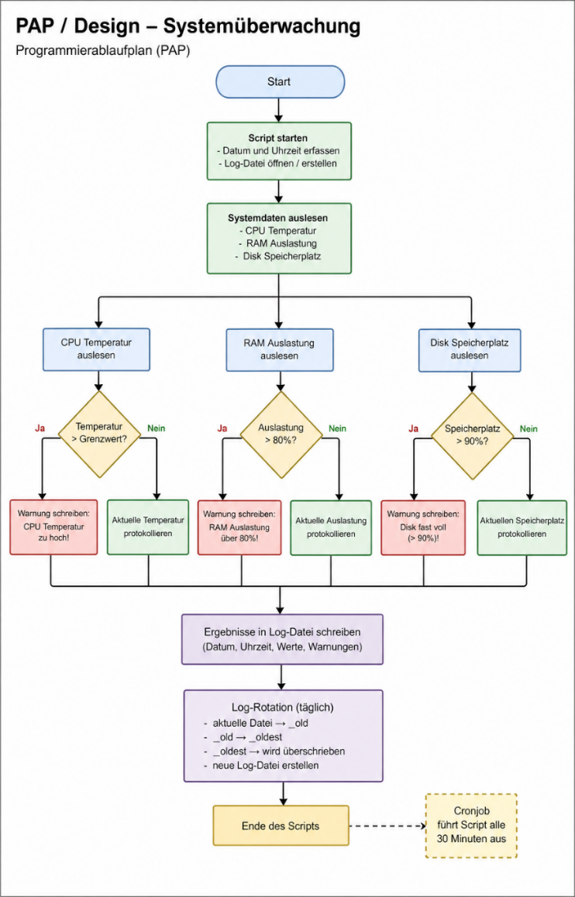
PAP/ Design
PAP-Design von meinem Projekt (Erstellt mit KI)

Script Umsetzung
Ich habe mit dem Schreiben meines Skripts bewusst erst begonnen, nachdem ich eine ausführliche Planung abgeschlossen hatte. Dieses Vorgehen hat sich für mich als sehr effektiv erwiesen, da ich dadurch eine klare Struktur und ein genaues Ziel vor Augen hatte. Anstatt während des Programmierens ständig überlegen zu müssen, wie ich bestimmte Teile umsetzen soll, konnte ich mich voll und ganz auf das eigentliche Schreiben des Codes konzentrieren. Die Vorarbeit hat mir also geholfen, effizienter zu arbeiten und Unterbrechungen im Denkprozess zu vermeiden.
Ein weiterer Vorteil dieser Methode war, dass ich mich intensiver mit den einzelnen Konzepten auseinandergesetzt habe. Ich habe das Projekt bewusst so gestaltet, dass ich dabei auch wirklich etwas lerne. Es ging mir nicht darum, möglichst schnell ein fertiges Ergebnis zu haben, sondern vielmehr darum, die Hintergründe zu verstehen und nachvollziehen zu können, woher bestimmte Lösungen oder Informationen stammen. Dadurch konnte ich mein Wissen nachhaltig erweitern und habe nun ein viel besseres Verständnis für die Funktionsweise meines eigenen Codes.
Beim Programmieren selbst habe ich zudem darauf geachtet, mein Projekt sauber zu strukturieren. Anstatt alles in eine einzige Datei zu schreiben, habe ich den Code in verschiedene Kategorien bzw. Module aufgeteilt. Das hat den großen Vorteil, dass alles deutlich übersichtlicher ist. Wenn ich nun an einem bestimmten Teil arbeiten möchte, finde ich mich schneller zurecht und muss nicht lange suchen.
Besonders hilfreich ist diese Struktur auch bei der Fehlersuche. Wenn eine Fehlermeldung auftritt, kann ich gezielt den entsprechenden Bereich überprüfen, ohne mich durch eine große, unübersichtliche Datei arbeiten zu müssen. Das spart nicht nur Zeit, sondern reduziert auch Frustration und macht den gesamten Entwicklungsprozess angenehmer.
Insgesamt hat mir dieses strukturierte und durchdachte Vorgehen sehr geholfen. Ich konnte nicht nur effizienter arbeiten, sondern habe gleichzeitig mein Verständnis für Programmierung vertieft und eine Arbeitsweise entwickelt, die ich auch in zukünftigen Projekten wieder anwenden möchte.

Testung
Für das Testen meines Systems bin ich schrittweise vorgegangen, um die Stabilität und Zuverlässigkeit der Anwendung zu überprüfen. Zunächst habe ich das Programm so konfiguriert, dass es alle zwei Minuten ausgeführt wird. Zusätzlich habe ich das Rotieren der Dateien in einem Intervall von zehn Minuten durchgeführt. Diese erste Testphase habe ich über einen Zeitraum von zwei Tagen laufen lassen, um genügend Daten und Rückmeldungen aus dem System zu erhalten.
Während dieser gesamten Phase traten keinerlei Fehlermeldungen auf. Das System lief stabil und wie erwartet, was mir bereits einen ersten positiven Eindruck von der Funktionsweise gegeben hat. Nachdem ich mir sicher war, dass diese Konfiguration zuverlässig funktioniert, habe ich das Verhalten des Programms angepasst und optimiert.
In der nächsten Phase habe ich die Frequenz der Einträge auf alle 30 Minuten reduziert, um das System effizienter zu gestalten und unnötige Belastung zu vermeiden. Gleichzeitig habe ich das Rotieren der Dateien so angepasst, dass es nur noch einmal täglich durchgeführt wird. Diese neue Konfiguration habe ich anschließend über mehrere Tage hinweg erneut getestet.
Auch in dieser längeren Testphase blieb das System stabil und fehlerfrei. Es traten keine Probleme oder Fehlermeldungen auf, sodass ich davon ausgehen konnte, dass die Anpassungen erfolgreich waren und das Programm zuverlässig funktioniert. Durch diese Tests konnte ich meine Annahme bestätigen, dass das System auch im regulären Betrieb ohne weitere Komplikationen laufen würde.
Aufgrund dieser Ergebnisse war ich mir sicher, dass keine weiteren größeren Probleme auftreten würden, und konnte das Projekt schließlich ohne zusätzlichen Aufwand erfolgreich abschließen.

Motivation
Ich bin insgesamt sehr zufrieden mit meiner eigenen Leistung, da ich die Ziele, die ich mir zu Beginn gesetzt habe, grösstenteils erreichen konnte. Meiner Einschätzung nach habe ich diese zu etwa 90 bis 100 % erfüllt. Dieses Ergebnis hat mich am Ende des Projekts sehr gefreut und mir ein gutes Gefühl gegeben, da sich der gesamte Aufwand und die investierte Zeit aus meiner Sicht gelohnt haben.
Die gesetzten Ziele haben mir während des gesamten Projekts eine wichtige Orientierung geboten. Besonders hilfreich waren sie in Phasen, in denen meine Motivation geringer war und ich wenig Lust hatte, weiterzuarbeiten. An solchen Tagen haben mich meine klar definierten Ziele dazu gebracht, mich trotzdem wieder mit dem Projekt zu beschäftigen und weiterzumachen, anstatt die Arbeit aufzuschieben. Dadurch konnte ich kontinuierlich Fortschritte erzielen und blieb über die gesamte Projektzeit hinweg am Ball.
Rückblickend waren diese Ziele eine meiner wichtigsten Motivationsquellen. Sie haben mir nicht nur geholfen, fokussiert zu bleiben, sondern auch meine Arbeitsweise positiv beeinflusst. Ich habe sie bewusst so formuliert, dass sie sowohl meine persönlichen Ansprüche als auch die Anforderungen des Projekts abdecken. Dadurch konnte ich sicherstellen, dass ich nicht nur die formalen Kriterien erfülle, sondern auch ein Ergebnis erziele, mit dem ich selbst zufrieden bin.
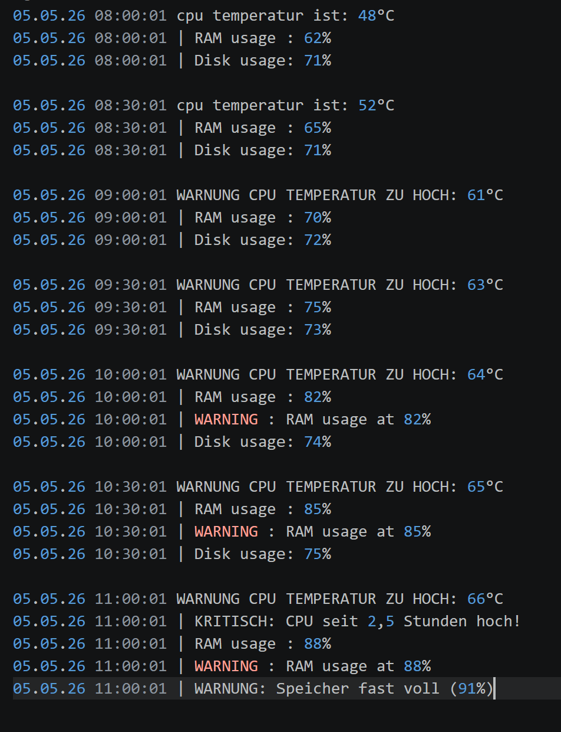
Insgesamt haben mir die klar definierten Ziele dabei geholfen, strukturiert, konsequent und zielgerichtet zu arbeiten. Gleichzeitig haben sie dazu beigetragen, meine Selbstdisziplin zu stärken und das Projekt erfolgreich abzuschliessen.
Beispiel wie das ganze File aussehen kann. (Das Bild ist während dem Testen entstanden)

Umgebung
Das gesamte Projekt wurde während der Entwicklungsphase auf einem Rechner mit dem Betriebssystem Ubuntu 24.04 umgesetzt. Dabei wurde bewusst auf den Einsatz einer virtuellen Maschine verzichtet, sodass sowohl die Entwicklung als auch die Ausführung direkt auf dem physischen System erfolgten.
Auch sämtliche Tests wurden auf diesem Rechner durchgeführt. Dadurch konnte sichergestellt werden, dass das Programm unter realen Bedingungen läuft und zuverlässig funktioniert. Diese Vorgehensweise hat den Vorteil, dass mögliche systemabhängige Probleme frühzeitig erkannt und behoben werden konnten.
Es ist jedoch zu beachten, dass einige im Projekt verwendete Pfade individuell angepasst werden müssen, wenn das Programm auf einem anderen System genutzt wird. Da diese Pfade auf die spezifische Umgebung meines Rechners zugeschnitten sind, können sie nicht ohne Weiteres übernommen werden. Für eine korrekte Nutzung ist es daher erforderlich, diese entsprechend an die jeweilige Systemstruktur anzupassen.
Zusammenfassend wurde das Projekt vollständig auf einem lokal betriebenen Ubuntu-24.04-System entwickelt und getestet, wodurch eine praxisnahe und stabile Umsetzung gewährleistet werden konnte.

Abgabe
Die Abgabe erfolgt auf Git Hub: https://github.com/Anisa525/m122

